新乡水利信息

第2期
新乡市水利局办公室编 2023年2月16日

新乡市水利局开展
“诚信宣传进机关”专项宣传活动

为持续深入推进我局诚信文化建设，提升全体干部职工诚信守法意识，努力营造“诚信、文明、和谐”的良好氛围，2月15日—17日，我局联合下属二级单位水利科技推广中心开展“诚信宣传进机关”专项宣传活动。本次活动通过局机关设LED电子大屏循环播放诚信宣传标语的方式，使全体干部职工在潜移默化中接受诚信文化的熏陶，自觉树立起重信守诺的良好道德风尚。同时，通过微信等网络媒介传播诚信正能量，进行深入浅出、生动形象的诚信宣传。
通过宣传教育活动，营造了“诚信 立业根基 做人之本”的舆论氛围，使诚实守信观念深入人心，并转化为广大干部群众的自觉行为。
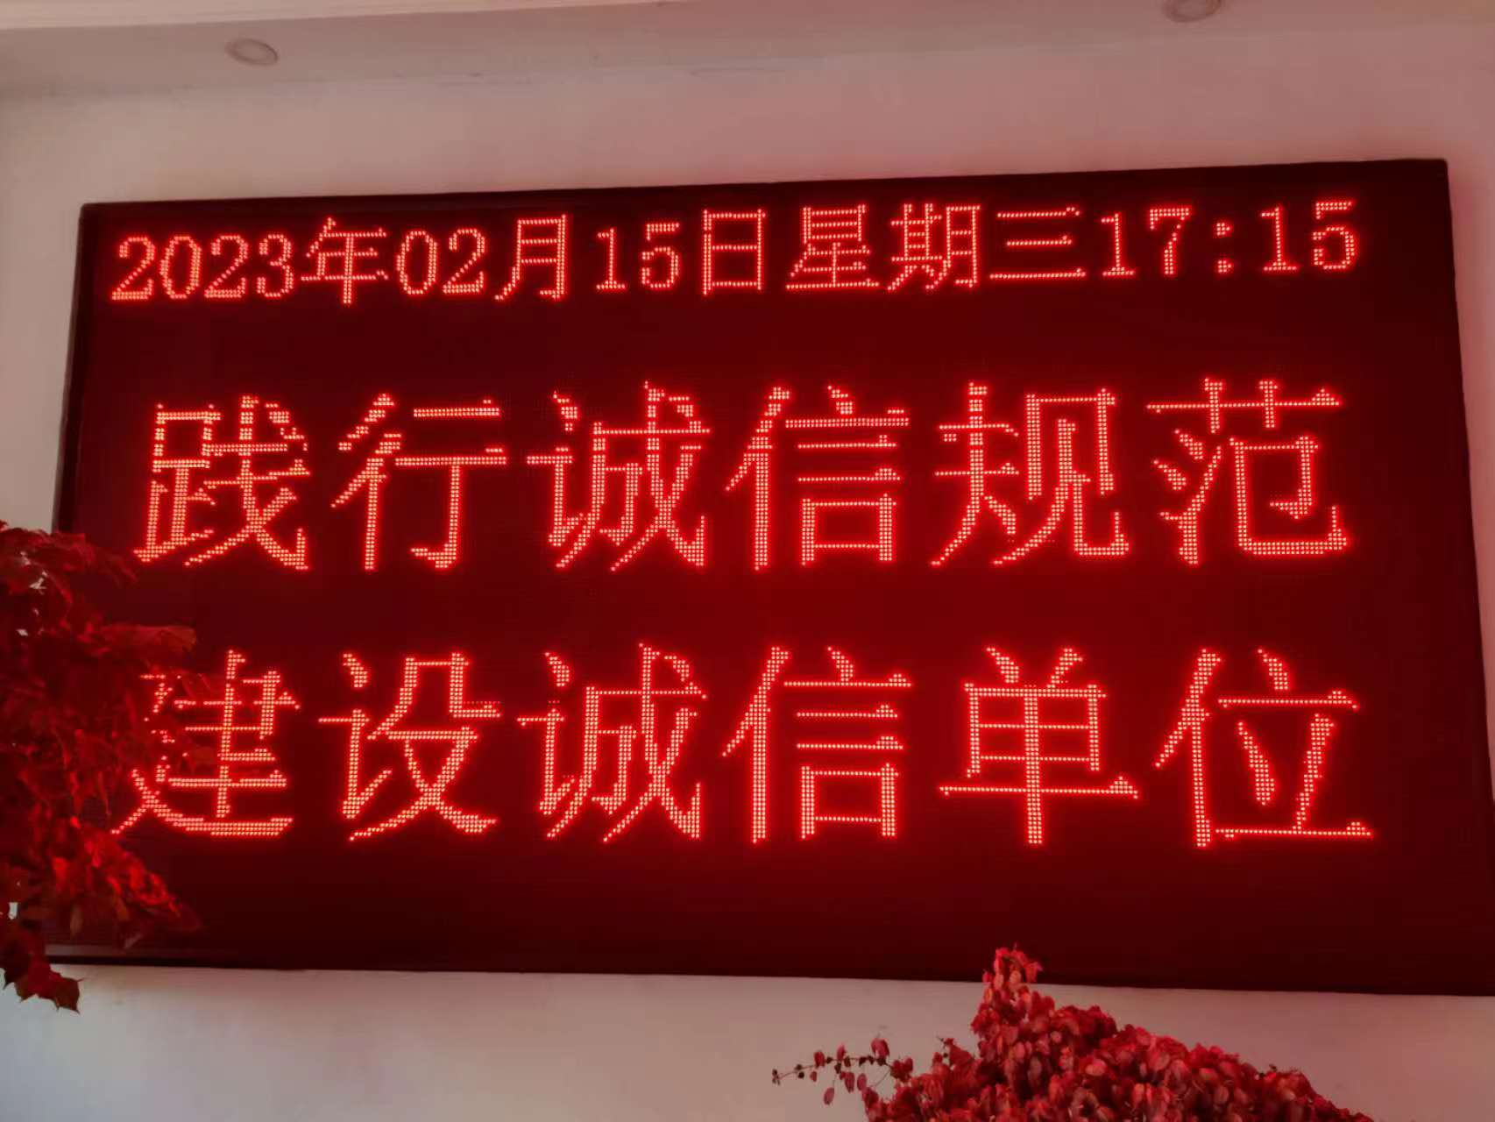
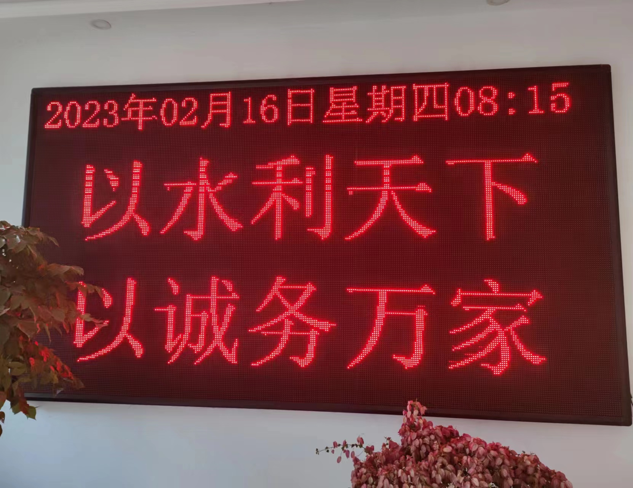
新乡市水利局电子屏播放“诚信文化”系列标语

